1 | 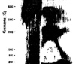 | Видеограмма | сигналограмма, полученная в результате видеозаписи
2 |  | Диктор | говорящий человек, или человек, произнесший записанную на фонограмме речь
3 | 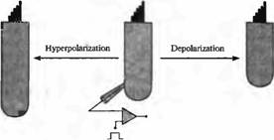 | Динамичность | подвижность звука
4 |  | Жаргон | речь социальной, профессиональной или другой, объединённой общими интересами группы
5 | 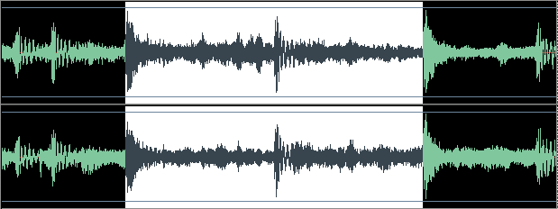 | Звуковой редактор | программа, предназначенная для визуализации, редактирования и обработки звуковых сигналов
6 | 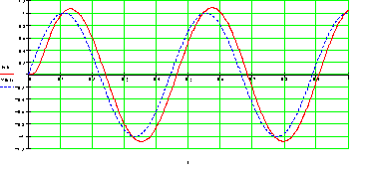 | Искажения сигнала | изменения в сигнале, влияющие на его характеристики и ухудшающие его параметры
7 | 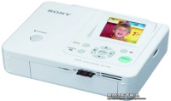 | Кодек | устройство или компьютерная программа, преобразования цифровых данных
8 | 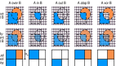 | Композитинг | процесс создания целостного изображения путем наложения нескольких слоев видеоизображения
9 | 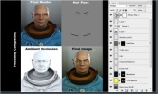 | Компоузинг | процесс создания изображения в кадре из нескольких элементов
10 | 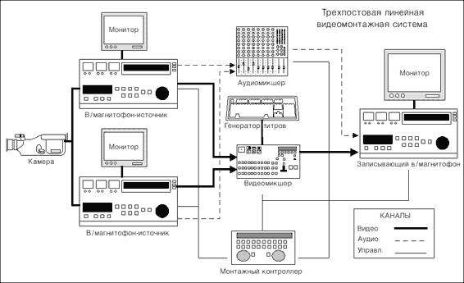 | Монтажный переход | переход от одного фрагмента записываемого или записанного сигнала к другому
11 | 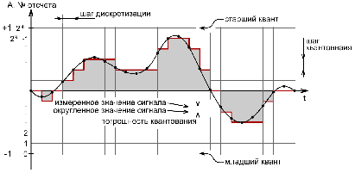 | Оцифровка сигнала | преобразование аналогового звукового сигнала в цифровую форму
12 | 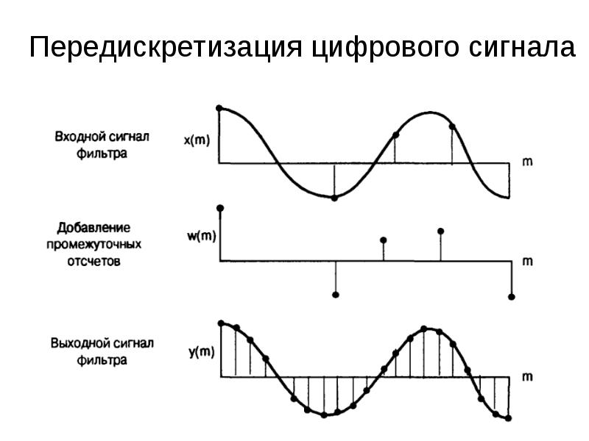 | Передискрети  зация | оцифровка сигнала или изменение его частоты
13 | 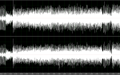 | Сигналограмма | носитель записи, содержащий сигналы записанной информации
14 | 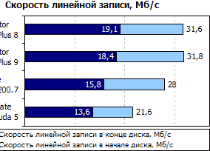 | Скорость записи | перемещение элемента записи относительно носителя записи
15 | 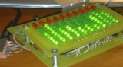 | Сонограф | устройство для анализа спектра звука
16 | 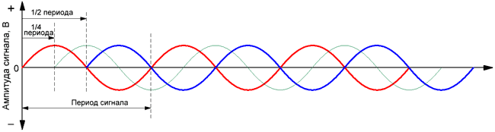 | Фазовый сдвиг | модуль разности начальных фаз двух гармонических сигналов одинаковой частоты
17 |  | Фонограмма-оригинал | фонограмма, полученная в результате записи звукового сигнала, поступившего от первоисточника
18 | 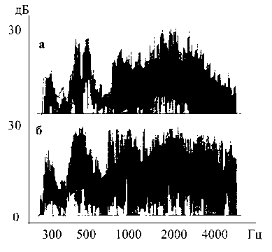 | Форманта | максимальные резонансные частоты в спектре голоса или музыкальных инструментов
19 | 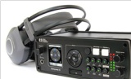 | Шумоочистка | вид обработки звукового сигнала, применяемая с целью исследования фонограммы речи
20 | 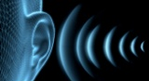 | Шум | восприятие источника, мешающего звук независимого от полезного сигнала
Термины по фоноскопии Вариант 2

